PKP Polskie Linie Kolejowe S.A.
Biuro Komunikacji i Promocji
ul. Targowa 74, 03-734 Warszawa
tel. + 48 22 473 30 02
fax + 48 22 473 23 34
rzecznik@plk-sa.pl
www.plk-sa.pl

Kraków ,14 sierpnia 2019 r.

Informacja prasowa

Małopolska: bezpieczniej na przejazdach kolejowo-drogowych
W Małopolsce za 19 mln zł zwiększy się bezpieczeństwo na 18 przejazdach kolejowo-drogowych. To efekt ogólnopolskiego programu przejazdowego za ponad 250 mln zł, współfinansowanego z POIiŚ. Już w Szaflarach, Kleczy Dolnej, Muszynie i Mszalnicy kierowcy korzystają z przebudowanych jezdni. Będą też nowe i dodatkowe zabezpieczenia.

Kierowcy w Małopolsce już zyskali lepsze warunki przejazdu przez osiem skrzyżowań kolejowo-drogowych. Komfortowy, płynniejszy przejazd autem, zapewnia wymieniona jezdnia i tory w Mszalnicy (linia Tarnów – Leluchów), Muszynie (2 przejazdy na linii Muszyna – Krynica) i Kleczy Dolnej (linia Kalwaria Zebrzydowska Lanckorona – Wadowice). Na przejazdach montowane są urządzenia sygnalizacji przejazdowej, a w Muszynie (ul. Polna) także rogatki. Na przejazdach instalowany jest monitoring, a także wg potrzeb nowe oświetlenie.

Nowe urządzenia, sygnalizacja i rogatki podnoszą poziom bezpieczeństwa podróżujących koleją oraz użytkowników dróg: kierowców, rowerzystów i pieszych. Dzięki inwestycji PKP Polskich Linii Kolejowych S.A. pociągi będą mogły jechać z wyższą prędkością.

W tym roku modernizacja obejmie 6 przejazdów na trasie z Krakowa do Oświęcimia. Na skrzyżowaniu w Wielkich Drogach już wymieniona została nawierzchnia i tory, kolejnym etapem będzie wymiana urządzeń zabezpieczających. Przejazdy w Skawinie, Brzeźnicy, Kossowie, Zatorze i Przeciszowie zyskają nowe urządzenia i oświetlenie.
W Skawinie (ul. Piłsudskiego) na linii Skawina – Żywiec będą nowe urządzenia sygnalizacji przejazdowej. Rogatki będą strzec przejść także na chodnikach. Skrzyżowanie zostanie wyposażone w monitoring oraz nowe oświetlenie.

Na trasie Sucha Beskidzka – Chabówka, przebudowa obejmuje trzy przejazdy w Osielcu. Dwa z nich już zapewniają płynniejszy przejazd. Wkrótce wymienione zostaną urządzenia przejazdowe i zamontowany będzie monitoring. Na skrzyżowaniu w Szaflarach (linia Chabówka – Zakopane) zainstalowane będą rogatki. Prace zaplanowano również na dwóch przejazdach w Powroźniku (linia Muszyna – Krynica Zdrój) oraz w Trzebini (linia Trzebinia – Trzebinia Siersza).
Nie tylko projekt przejazdowy zwiększa zabezpieczenie małopolskich przejazdów. PKP Polskie Linie Kolejowe S.A. takie działania prowadzą również w ramach modernizacji linii. Np. podczas robót na linii Skawina – Sucha Beskidzka przebudowanych będzie 58 przejazdów, a na trasie Chabówka – Zakopane ponad 60 przejazdów.

W ramach projektu „Poprawa bezpieczeństwa na skrzyżowaniach linii kolejowych z drogami – Etap I – część przejazdowa” PKP Polskie Linie Kolejowe S.A. zwiększają poziom bezpieczeństwa na 182 przejazdach w całej Polsce. W ramach projektu wykonano już prace na 42 skrzyżowaniach. Kolejne są w przebudowie. Wartość projektu to 250 mln zł netto, dofinansowanie UE z Programu Operacyjnego Infrastruktura i Środowisko wynosi prawie 194 mln zł netto. Wartość prac na 18 przejazdach w województwie małopolskim to ok. 18,7 mln zł netto. Zakończenie inwestycji jest planowane w 2020 r.

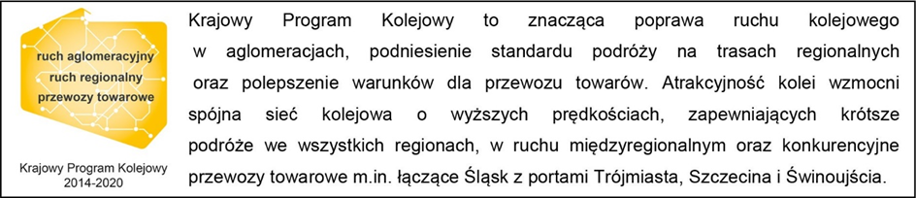
Kontakt dla mediów:
Dorota Szalacha
Zespół prasowy
PKP Polskie Linie Kolejowe S.A.
rzecznik@plk-sa.pl
T: +48 694 480 153

